Miércoles
24
de mayo

2° de Secundaria
Tecnología

¿Cuál es la necesidad y cuál es el problema?

Aprendizaje esperado: identifica y describe las fases del proyecto de producción industrial.

Énfasis: diferenciar entre necesidades y problemas para encontrar oportunidades de solución tecnológica.

¿Qué vamos a aprender?

El propósito de esta sesión es que sepas diferenciar entre necesidades y problemas para encontrar oportunidades de solución tecnológica.

¿Qué hacemos?

Como dicen por ahí, de la vista nace el amor. A veces ni importaba tanto el alimento, sino la forma en que se presentan, aunque a veces sea comida poco nutritiva. Por ejemplo, los lugares de comida rápida no son nada saludables y muchas veces lo que llama la atención de los niños es la sorpresa que les provoca encontrar su alimento en un contenedor atractivo. A niñas y niños les llama mucho la atención la presentación.

Hoy en día, el empaque es fundamental, sobre todo para la entrega de alimentos a domicilio, tanto para darle una mejor presentación como para conservar en estado óptimo y organizado el o los platillos que se entregan.

¿Tú sabes por qué inició esto de la comida rápida? Te invitamos a observar el siguiente video que puede darte respuesta a la pregunta.

- Comida rápida
Del minuto 3:57 a 4:38
https://youtu.be/7c1RxSyXIwk?t=237

Este es un ejemplo de cómo las actividades cotidianas se modifican ante los cambios sociales y las necesidades humanas, como el servicio de la comida rápida a domicilio.

Te invitamos a analizar la siguiente situación:

La semana pasada Martha fue a visitar a su hermana, que vive aquí en la Ciudad de México, con su sobrino Hugo, que tiene 14 años y cursa el segundo grado de secundaria, y con su sobrina Ana, que tiene 7 años y cursa el primer grado de primaria. Habitualmente, los fines de semana su hermana y su familia acostumbran a ordenar comida a domicilio, ya tienen sus lugares favoritos en donde les ofrecen diversos platillos.

La hermana de Martha le conto que a veces es complicado porque su hija Ana siempre pide comida poco saludable, no sólo porque le encanta su sabor, sino, sobre todo, por los empaques tan atractivos en los que la envían.

Por eso la hermana de Martha la convenció para pedir un platillo rico y saludable. En lo que llegaba la comida, Ana estaba muy entusiasmada, pero cuando llegó y vio el empaque, como que puso cara de desilusión y al abrirlo vio que sus alimentos estaban revueltos, entonces ya no le llamaron la atención y no quiso comerlos.

Hugo observaba a su hermana un poco pensativo, por lo cual Martha se acercó a preguntarle si no le había gustado lo que le habían llevado o qué pasaba.

Hugo le platicó que Ana generalmente no come alimentos saludables. Sólo lo ha hecho una vez, cuando un platillo de ese tipo llegó en un contenedor que le agradó, y entre juego y juego, ¡se lo comió todo! Lo malo es que no se acuerda cómo era y esto le preocupa porque es el único que ha visto con estas características. Pero también le contó que aun cuando se trate de alimentos no saludables, que parecen gustarle mucho a Ana, si el empaque no llama su atención, come un poco o absolutamente nada.

Hugo comentó que le gustaría que su hermana Ana comiera alimentos saludables con agrado. Por eso se quedó pensando cómo hacerle para que su hermana coma alimentos saludables.

Parece que no hay empaques muy atractivos para transportar alimentos saludables. Este tipo de comida, que comúnmente llamamos “chatarra”, es la que viene en empaques con colores, figuras o hasta juguetes que atraen la atención de los niños. Además, casi siempre son del tamaño necesario para que niñas y niños puedan transportarlos y manipularlos sin problema. Quizá eso sea parte de lo que contribuya a que tengan preferencia por ellos.

Analiza muy bien la situación para poder saber, antes que nada, cuál es la necesidad insatisfecha, y después, cuál es el problema a resolver. Es oportuno saber a qué se refiere cada uno de estos conceptos para no confundirlos. ¿Cuál es la necesidad?, ¿cuál es el problema?

Para esto observa el siguiente video para recordar qué son las necesidades.

- Mejorando la comunidad
Tecnología 1, Bloque 1
Del minuto 01:21 a 02:15
https://www.youtube.com/watch?v=ZayGdjKFzKA

Como pudiste ver, el ser humano tiene diferentes tipos de necesidades, y depende del contexto si se considera una necesidad o no. Se considera que una necesidad se presenta cuando tenemos la sensación de que nos falta algo.

Analiza algunos ejemplos de necesidades:

- Hace frío y necesito un suéter para abrigarme.
- Tengo hambre y necesito alimentarme.
- Por las noches necesito luz en mi cuarto para poder leer.
- Necesito comunicarme con mi familia para avisar la hora en que llegaré a casa.

Un problema es una dificultad, un contratiempo o un inconveniente que requiere de una solución. Algunos ejemplos de problemas son:

- El evento para la clausura de cursos se organizó en un espacio para 200 personas, pero llegaron 50 personas más.
- Salí a regar las plantas, ¡y se cerró la puerta! Mis llaves están adentro.
- Hoy es la exposición de los trabajos que realizamos en la asignatura Tecnología durante el ciclo escolar; la prenda que iba a presentar, al plancharla, ¡se quemó!
- Hoy es la exposición de la Feria de las Ciencias y durante la presentación de mi experimento se fue el internet.

Por lo tanto, la necesidad es lo que requerimos satisfacer y un problema es alguna adversidad que debemos de solucionar.

Ahora que tienes claro lo que es una necesidad y un problema, ¿qué te parece si analizas nuevamente la situación e identificas la necesidad no satisfecha?

Este paso es de suma importancia, ya que determinará el futuro de los siguientes, que son parte del proyecto tecnológico que desarrollaras. Para identificar la necesidad, algo que siempre es de utilidad es leer muchas veces la situación porque fácilmente podemos confundir la necesidad con el problema. También te puede servir muchísimo un formatito como el siguiente:

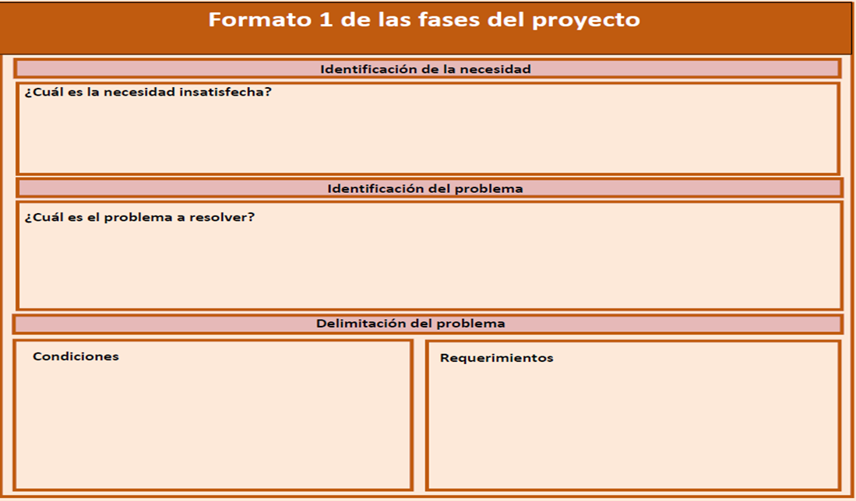

¿Cuál es la necesidad insatisfecha que se observa en la situación?

Si lees con mucho detenimiento, podrían ser al menos dos.

- Hugo y su familia consideran que es necesario que Ana coma alimentos más saludables.
- Ana necesita recibir un empaque que le parezca atractivo para sentirse motivada a comer todo su contenido.

Si bien Hugo y su familia consideran muy necesario que Ana consuma alimentos sanos, ésta no parece ser la necesidad insatisfecha porque más allá de ser saludable o no, Ana no los consume si el empaque no es atractivo.

Entonces, la necesidad insatisfecha de Ana es contar con la posibilidad de recibir su comida en un empaque atractivo para ella, que la anime a comer todo su contenido. Y en este caso, su hermano Hugo quiere ayudarle a satisfacer esa necesidad.

Ahora debes preguntarte: ¿cuál es el problema que se deriva de esta necesidad y que se debe resolver?

Podrían ser dos también:

- Los empaques de comida poco saludable para niñas y niños son más atractivos y, por lo tanto, buscan consumir más este tipo de comida.
- Hugo y su familia consideran que no existen empaques de comida saludable atractivos para niños y niñas.

¿Cuál de estos dos problemas consideras que es el que se deriva de la necesidad y Hugo puede resolver?

Para identificarlo, puedes analizarlos uno por uno. Ciertamente, el primer problema está relacionado con la necesidad. Generalmente los alimentos no saludables vienen en empaques muy dirigidos a niñas y niños. Por eso usan colores y personajes que son de su agrado, su tamaño se ajusta al de sus manos y brazos para que los puedan manipular, etc.

Sin embargo, esto es algo que posiblemente seguirá sucediendo porque, de esa manera, se garantiza una mayor venta de ese tipo de alimentos, aunque no beneficie del todo la salud de las niñas y los niños. Además, en todo caso, evitar que los empaques de estos alimentos no sean atractivos, no contribuirá de manera directa a que niños y niñas, como Ana, se interesen en comer alimentos saludables.

Entonces, el primer problema no sería el que se deriva de la necesidad que identificaste, y aunque así fuera, no sería posible que Hugo le diera solución.

Por lo tanto, el segundo es el problema general a resolver. Es difícil decir tajantemente que no existen empaques atractivos para alimentos saludables que puedan comer las niñas y los niños, pues Hugo recuerda que alguna vez pudo observar alguno, pero no se acuerda cómo era. Sólo que más allá de ése, nadie de su familia ha observado alguno que sea atractivo y que pueda motivar a Ana a comer alimentos saludables. Incluso lo que han visto es que se revuelven los alimentos.

Hasta este momento ya tienes identificada la necesidad y el problema que se deriva de ella. Pero todavía el problema es muy general, falta delimitarlo. Falta identificar las condiciones y requerimientos a los que debe atender la solución que Hugo pueda proponer.

Probablemente uno de ellos será que el empaque se apegue a las normas de la ciudad en la que vaya a crearse, producirse y desecharse. Por ejemplo, aquí, en la Ciudad de México, ya está regulado el tipo de material del que deben estar hechos los empaques de alimentos para llevar o enviar a domicilio. El propósito es evitar afectaciones a la naturaleza. A continuación, te presentamos algunos datos al respecto.

¿Sabías que...?

Desde el primer día de este año, 2021, en la Ciudad de México está prohibido comercializar, distribuir y entregar productos que estén total o parcialmente fabricados con plástico y se utilicen, por ejemplo, para empaque de alimentos. Algunos de estos productos son:

- Cubiertos
- Platos
- Popotes
- Vasos y sus tapas
- Charolas para transportar alimentos

Lo que ahora debe privilegiarse es el uso de productos hechos de materiales duraderos o, en su caso, reciclables o compostables.

Esto tendrá que tomarlo en cuenta Hugo como parte de los requerimientos de la solución a la que llegue.

¿Qué opinas si lo ayudas a solucionar el problema a través de un proyecto tecnológico que puedes desarrollar?

Esperamos que esta sesión haya sido interesante para ti, y que sientas un gran entusiasmo por iniciar este proyecto tecnológico en la siguiente sesión.

El reto de hoy:

Recuerda compartir, tanto con tu docente como con tu familia, lo que aprendiste hoy sobre la identificación de una necesidad y de un problema que se derive de ella, además de las reflexiones y preguntas sobre ello.

Te invitamos a ir planteando las condiciones y requerimientos que identificas en esta situación o los que pondrías si estuvieras en la situación de Ana y Hugo.

¡Buen trabajo!

Gracias por tu esfuerzo.

